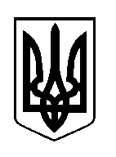

ШОСТКИНСЬКА РАЙОННА РАДА
СЬОМЕ СКЛИКАННЯ
ДВАДЦЯТЬ ДРУГА СЕСІЯ

Р І Ш Е Н Н Я

м.Шостка

від 28 лютого 2018 року

Про звіт про виконання районної
програми оздоровлення та
відпочинку дітей на 2017 рік

Заслухавши звіт про виконання районної програми оздоровлення та відпочинку дітей на 2017 рік, керуючись пунктом 16 частини першої статті 43 Закону України «Про місцеве самоврядування в Україні», районна рада вирішила:

1. Звіт про виконання районної програми оздоровлення та відпочинку дітей на 2017 рік прийняти до відома (додається).
2. Рішення Шосткинської районної ради від 31 травня 2017 року «Про районну програму оздоровлення та відпочинку дітей на 2017 рік» зняти з контролю.

Голова В.О.Долиняк

